15/mayo/2022 | $1,042.25 | $ 0.00 | $ 549.29 | $1,042.25
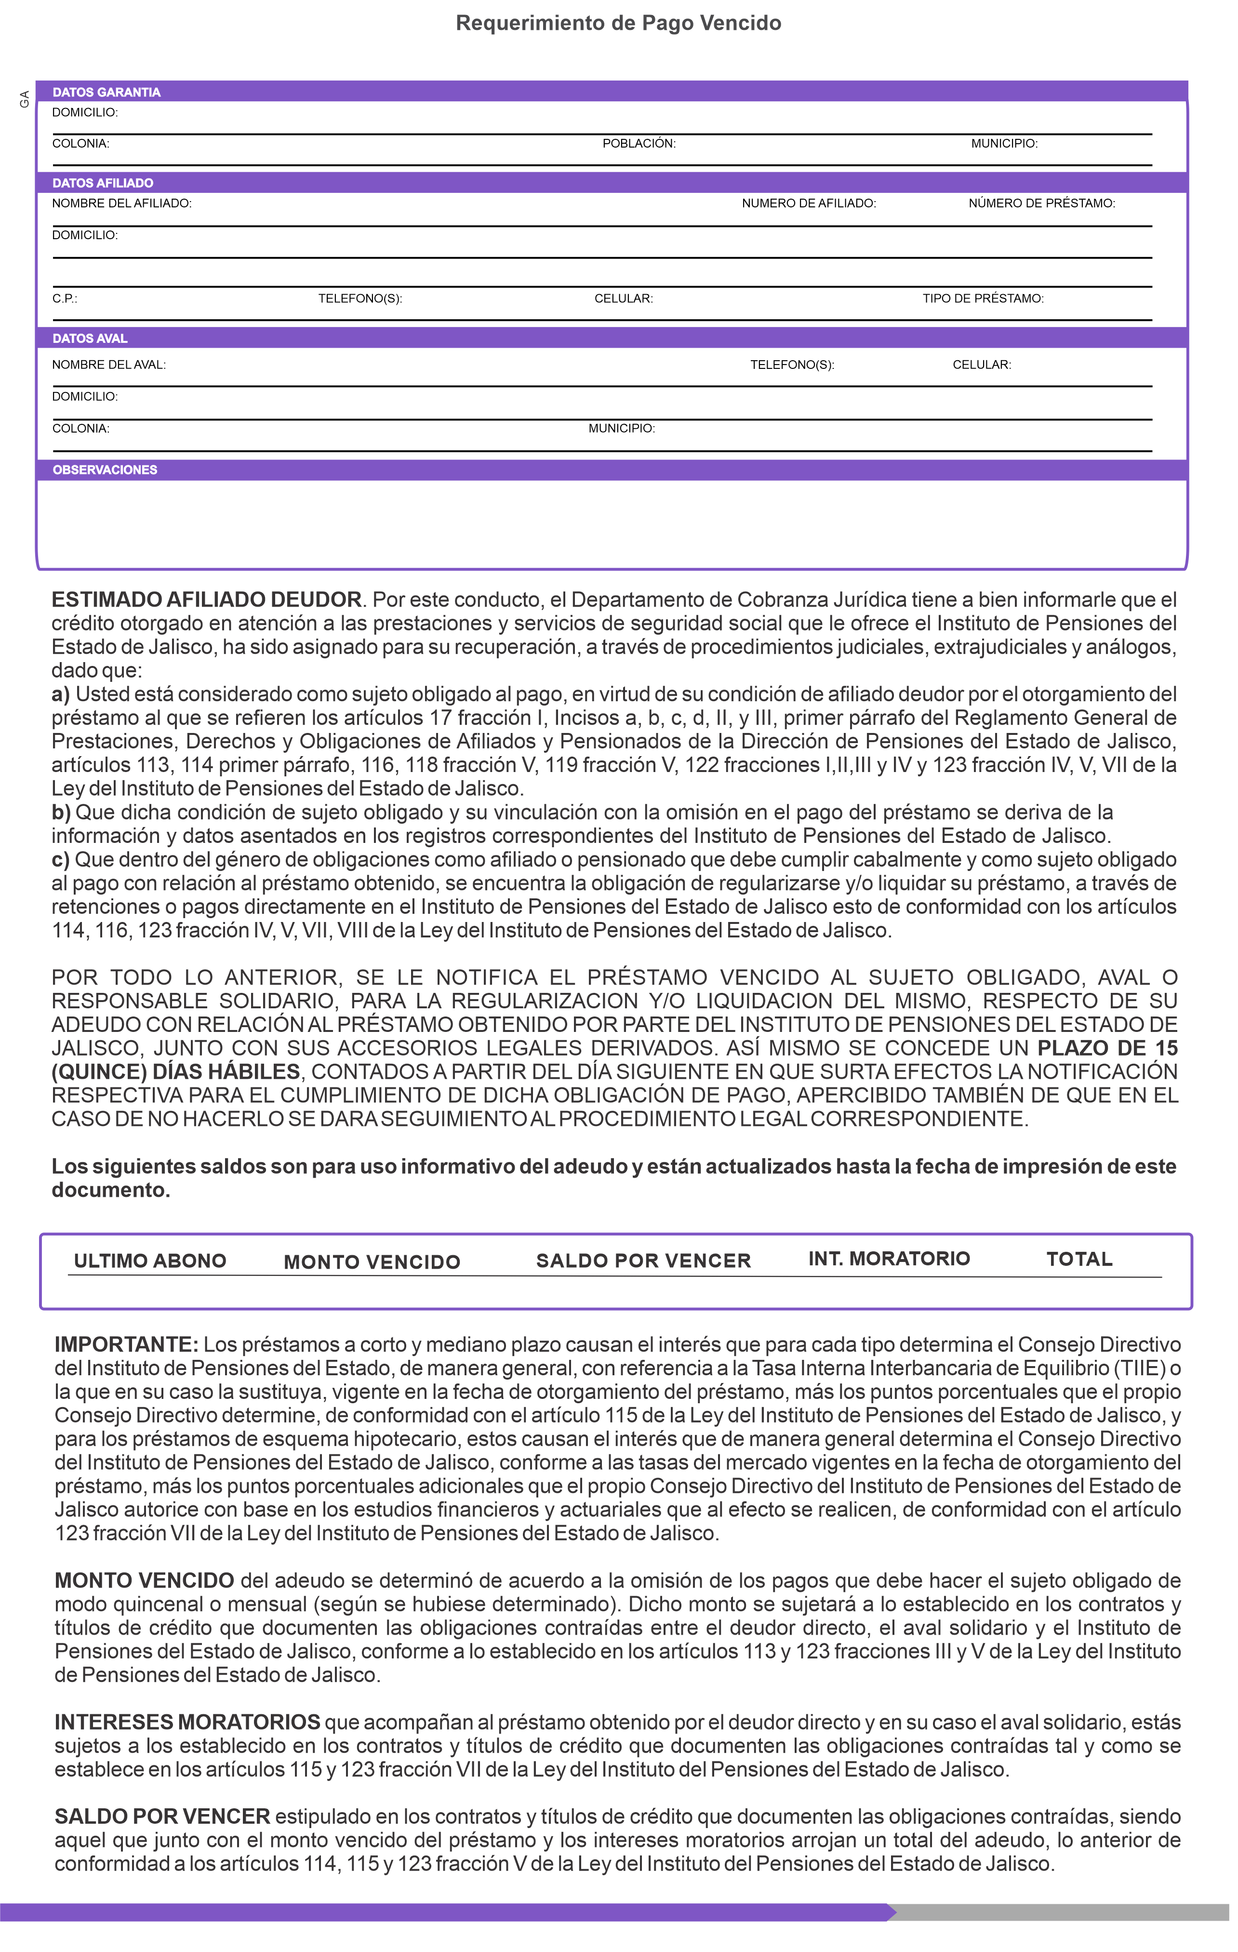

PH
9501002096 9501002096
ROBERTO SALAZAR MUÑIZ
LAS PINTAS
INDEPENDENCIA RESOLANA Y EL CARMEN, EL SALTO,
417000854
RANCHO LOS PORTALES 3925 , Colonia: TLAQUEPAQUE
Población: TLAQUEPAQUE, Municipio: 45580

0 3338459480
33
ANDADOR DEL CARMEN 7 #2-A, UP-2A M407 CONDOMINIO EL CARMEN

,
CJ
127
PMO 7 -
*41700085446028*
Fecha de emisión: 06/enero/2026

